Lunes 1 de agosto
-id/Gd
Mi diario de vacaciones:
Conversamos y completamos:
Leé y contá lo que más te gustó de cada una de estas consignas:
-El Juego más divertido.
-El paseo que más me gustó.
-La visita que más me gustó.
-Un día para recordar.
Hacé el dibujo de lo que más te guste.

-Trabajamos en nuestro inventario de seres encantados. Comenzamos a describir a nuestro ogro.
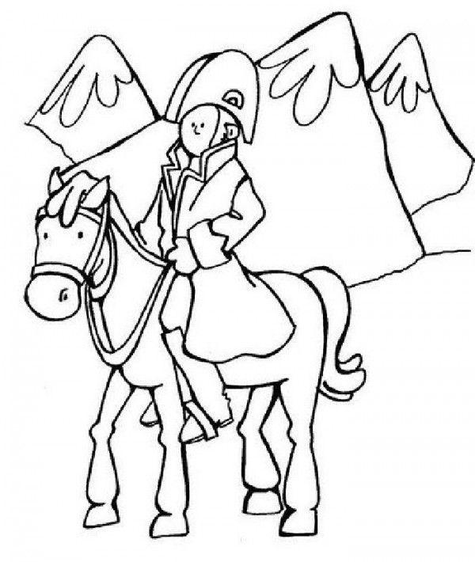
-En el mes de agosto a segundo grado nos toca preparar el acto sobre San Martín, para pensar sobre esto primero nos informamos.
El 17 de agosto recordamos a San Martín
Don José de San Martín fue un querido héroe de nuestra patria. Fue comandante y general del ejército de granaderos y al mando del mismo luchó contra los realistas en varias oportunidades.
Su última gran hazaña fue el cruce de los Andes, con lo cual logró liberar a Las Provincias Unidas del Río de la Plata de la dominación española.
Pero para que San Martín logre esto, años anteriores pasaron otros sucesos importantes, batallas, congresos, reuniones, etc que colaboraron para nuestra independencia. Durante estas semanas repasaremos algunos de estos hechos históricos que nos ayudarán a entender como nos convertimos en una patria libre.
En el cuaderno hace una lista de sucesos históricos y personas que te acuerdes que ayudaron para librarnos del dominio español.

-Empezamos a ensayar para el acto.

-Comienza el mes de agosto. Completamos el calendario.

LU | MA | MIE | JUE | VIER | SAB | DOM
1
 |  | 31

Marcamos:
-1 Comienzan las clases – Día de la Pachamama, madre tierra.
-16 – Cumple años Don Bosco
-17-Recordamos al General San Martin
Cumpleaños.
Marcá la primer semana de agosto con verde y la última con amarillo.
Recordamos:
(Algoritmo tradicional de la suma)
Se hace una de forma colectiva en el pizarrón y luego cada uno en el cuaderno de forma autónoma.

123 + 458=
325 + 456=
471 + 253=
525 + 238=

Martes 2 de agosto
-Tecnología
-Id/Gd

-Seguimos trabajando en la descripción de nuestro ogro. (Hoja a parte)
Recordamos nuestra historia:
¿Qué pasó el 25 de mayo de 1810?
En Europa Napoleón tomó preso al Rey de España. Por este motivo, en el Virreinato del Río de la Plata se comenzó a cuestionar la autoridad de l Virrey Cisneros. ¿Si el Rey de España estaba preso, a quién representaba el Vierrey?
Durante un tiempo los criollos se empezaron a preguntar si podían declararse libres de España. Algunos estaban a favor y otros en contra. La semana del 18 de mayo los vecinos blancos y adinerados de Buenos Aires se reunieron en cabildo abierto para discutir el tema. Intercambiaron opiniones hasta que finalmente el día 25 de mayo se nombró la primera junta de gobierno patrio.
Para reflexionar:
¿Quiénes pensás que querían que el Virrey se quede? ¿Por qué?
¿Quiénes creés que querían que el Virrey se vaya? ¿Por qué?
¿San Martín participó de la semana de mayo? ¿Dónde estaba?
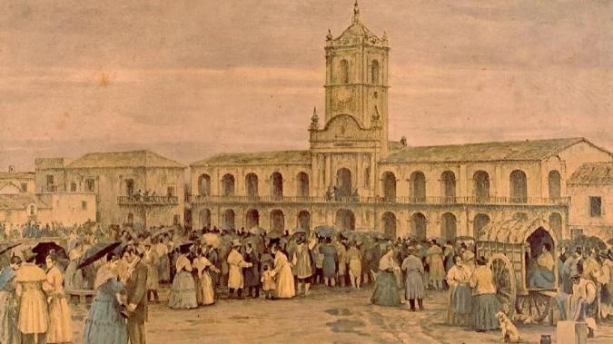

-Ensayamos para el acto.

Seguimos repasando:
Completá en la grilla:
-Las familias del 740 y del 780.
-Los números terminados en 4 y en 8.
-Todos los números entre el 715 y el 735.

700 |  |  |  |  | 705 |  |  | 708
720
760

Adivina adivinador:
-Tiene un 7 que vale 700.
-Tiene un 4 que vale 40.
-Es mayor que el 747 y menor que el 749.
Es el ___________________

-Es mayor que 850 y menor que 860.
-Tiene un 5 que vale 50.
-Termina en 9.
Es el _____________________

-Es mayor que 100.
-Es menor que el 200.
-Tiene un 3 que vale 30.
-Termina en 2.
Es el _____________________

-Se forma con 4 cienes.
-Tiene un 0 en el lugar de lo dieces.
Termina en 5.
Es el _____________________

Miércoles 3 de agosto
-Inglés
-Música
-Ed física
-Plástica

Comenzamos a trabajar con un nuevo personaje encantado:
Princesas.
Hacé una lista de características que pensás que deberían tener las princesas.
Leemos: Las princesas también se tiran pedos.

-Ensayamos para el acto.
-Problemas y más problemas:
Segundo grado está preparándose para el acto:
1-La seño le pidió a cada estudiante que traigan 2 globos cada uno. Si en el grado somos 32 estudiantes. ¿Cuántos globos juntaron en total?

2- También les pidió que preparen banderines. Se hicieron 120 banderines celestes, 210 banderines blancos y 130 banderines amarillos. ¿Cuántos banderines se hicieron en total?

3-La seño llevó 500 flores para pegar. Ya se pegaron 250. ¿Cuántas flores faltan pegar?

4- Para adornar los bancos llevó guirnaldas. La seño llevó 30 guirnaldas y se adornaron 10 bancos con la misma cantidad de guirnaldas cada uno. ¿Cuántas pegó en cada banco?
Jueves 4 de agosto
-Ed física
-Tecnología
-Catequesis
Seguimos conociendo nuestra patria…
Conocemos la vida del General don José de San Martín
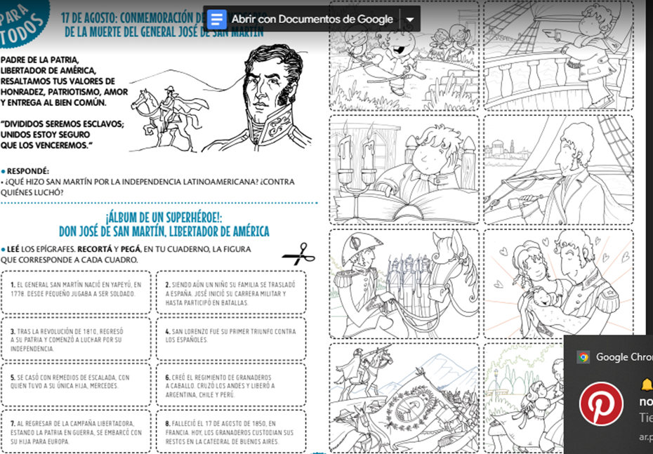

-Ensayamos para el acto.
- Seguimos trabajando con … Las princesas también se tiran pedos.
-Imaginà: ¿Qué otras cosas cuenta el libro secreto de las princesas?
Trabajamos con el libro de matemática en las páginas 72y 73. (Contexto del dinero)

Viernes 5 de agosto
-Inglés
-Música
-Ed física
-Informática

Seguimos trabajando con “Las princesas también se tiran pedos”.
¿Por qué pensás que el autor imaginó esta historia?
Elegí otra princesa que conozcas que no está en la historia e inventá algo que le haya sucedido.
En el Kiosco de Jesús están ordenando las golosinas en cajas. Completá las tablas:
Cajas | 1 | 2 | 3 | 4 | 5 | 6 | 7 | 8 | 9
Papas  fritas | 2

Cajas | 1 | 2 | 3 | 4 | 5 | 6 | 7 | 8 | 9
Gaseosas | 3

Cajas | 1 | 2 | 3 | 4 | 5 | 6 | 7 | 8 | 9
Alfajores | 4

Cajas | 1 | 2 | 3 | 4 | 5 | 6 | 7 | 8 | 9
Galletitas | 5

Pensamos juntos.
Si en una caja hay 5 paquetes de galletitas.
¿Cuántos paquetes tengo en 15 cajas?
Conversamos entre todos como resolver esta multiplicación

15 x 5=

Ensayamos para el acto.

